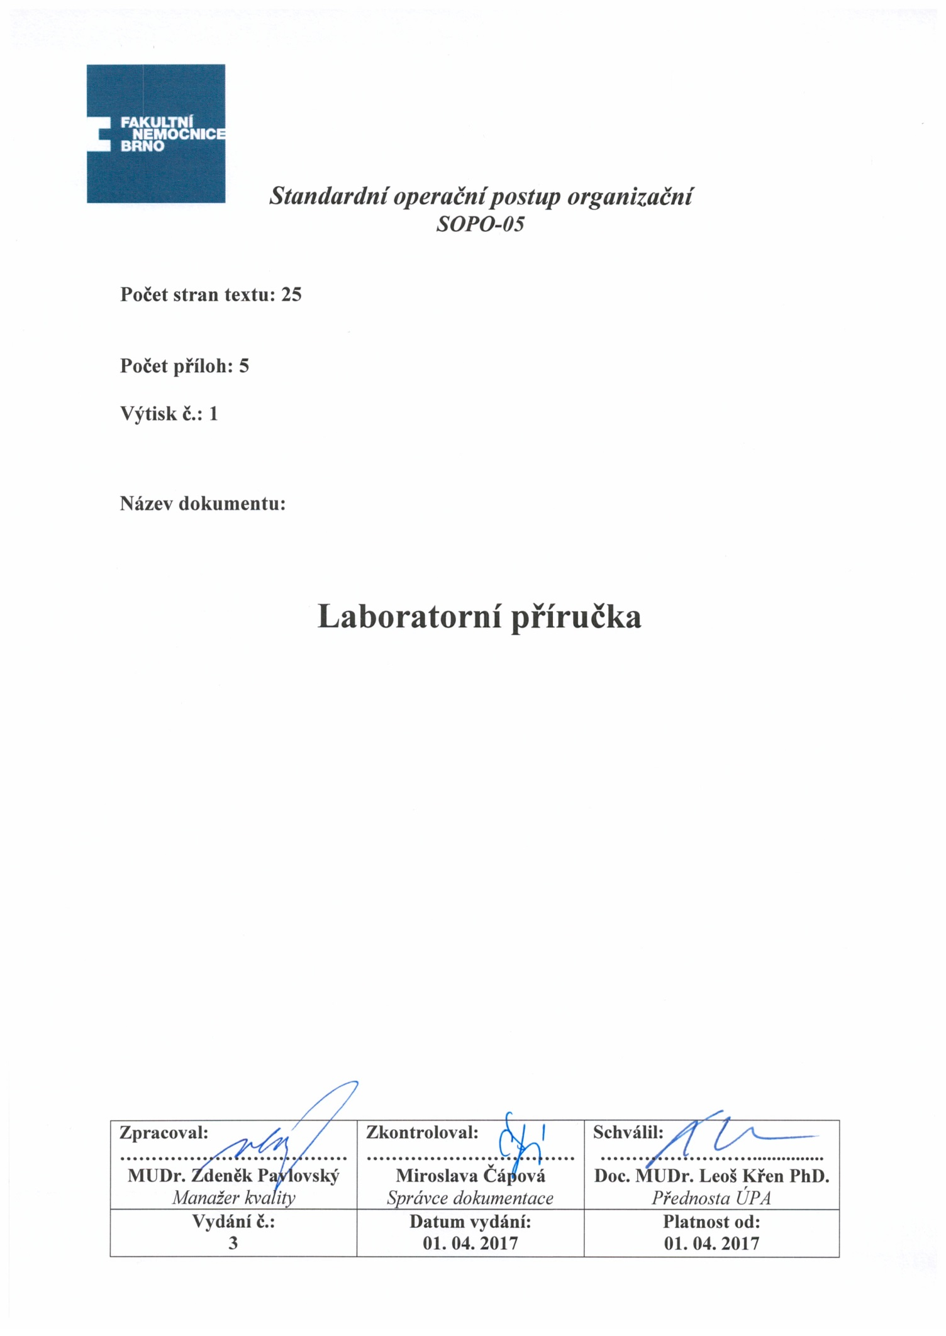

Úvod
Smyslem Laboratorní příručky je informovat lékaře a žadatele o laboratorní vyšetření o nabídce našich služeb.
Tato příručka je určena zdravotnickým pracovníkům i laické veřejnosti a všem, kteří mají zájem využít našich služeb nebo se chtějí seznámit s provozem laboratoří Ústavu patologie FN Brno. Příručka stanovuje postupy preanalytické a postanalytické fáze, požadavky na správný odběr materiálu, zásady manipulace s materiálem, pravidla zasílání materiálu a poskytuje seznam námi prováděných vyšetřovacích metod.
Účelem této příručky je zlepšení komunikace a spolupráce s uživateli služeb našich laboratoří, což je nezbytné pro docílení správného výsledku vyšetření a jeho využití v diagnostickém a následně léčebném procesu.
Laboratorní příručka je pravidelně aktualizována a k dispozici na webových stránkách laboratoře- http://www.fnbrno.cz.
O změnách nebo novém vydání jsou klienti laboratoře Ústavu patologie informováni v základním dokumentu.

Definice, zkratky a pojmy

Zkratky
BM biologický materiál
EHK externí hodnocení kvality
EU Evropská unie
HP histologická průvodka (Žádanka o vyšetření biologického materiálu)
IČL identifikační číslo lékaře
IČP identifikační číslo pracoviště
JOP jiný odborný laboratorní pracovník
LF MU Lékařská fakulta Masarykovy univerzity
LP léčebná péče
MKN Mezinárodní klasifikace nemocí
NCTB Národní centrum tkání a buněk
NIS nemocniční informační systém
NLZP nelékařský zdravotnický personál
OIAK Oddělení interního auditu a kontroly
PZP pomocný zdravotnický personál
SZŠ Střední zdravotnická škola
THP technicko-hospodářský pracovník
ÚPA Ústav patologie
VOŠz Vyšší odborná škola zdravotní
VŠ lékař, zdravotní pracovník nelékař s odbornou a specializovanou způsobilostí
ZL zdravotní laborant
ZPBD zdravotnický pracovník pracující bez odborného dohledu
ZPOD zdravotnický pracovník pracující pod odborným dohledem
ZPSZ zdravotní pracovník nelékař s odbornou a specializovanou způsobilostí

Pojmy

autolýza = samovolný rozkladný proces tkáně vyvolaný vlastními enzymy
autoptický vzorek = odběr drobných vzorků tkání tzv. nekropsií pro mikroskopické vyšetření
biopsie = v obecném smyslu znamená mikroskopické vyšetření tkání získaných za života člověka - pacienta, odebrané klinickým lékařem z důvodů: diagnostických, léčebných, prognostických, preventivních, kontrolních (např. při sledování výsledku chemoterapie)
fixace = rychlá a šetrná denaturace bílkovin bránící autolýze tkání
formol = je triviální název pro roztok formaldehydu
matované sklo = standardní podložní sklo řezané, nebo zabroušené, s oboustranně matovanou 20 mm ploškou, která slouží k popisování
parafínový blok = odebraná tkáň je fixovaná, dehydratovaná ethanolem, projasněna xylenem a zalita do parafínového bloku. Parafinové bloky jsou archivovány.
preparát = vyšetřovaná tkáň nakrájena na tenké řezy, barvena různými barvícími technikami s ohledem na požadované struktury, s možným použitím chemických, imunologických či molekulárně biologických postupů
cytologický preparát = cytologický materiál natřený na podložním skle, barvený různými barvícími technikami.
rezerva = tkáňové rezervy fixované ve formaldehydu
tkáňový blok = přijatý bioptický materiál se nakrájí do bloků požadované velikosti

Základní informace o Ústavu patologie FN Brno

Statut, vedení ústavu, telefonní kontakty

Organizace | Fakultní nemocnice Brno
Pracoviště | Ústav patologie - ÚPA
Přednosta | Doc. MUDr. Leoš Křen PhD.
Adresa | Fakultní nemocnice Brno, Jihlavská 20, 625 00 Brno
Zřizovatel | Fakultní nemocnice Brno
IČ FN Brno | 65269705
DIČ FN Brno | CZ65269705
Umístění ÚPA | Pracoviště medicíny dospělého věku – PMDV, budova „I“, 1. patro  Jihlavská 20, 625 00 Brno
Pracoviště dětské medicíny – PDM
Černopolní 9, 625 00 Brno
Pracoviště reprodukční medicíny – PRM
Obilní trh 11, 625 00 Brno
Kontakty | Telefony | sekretariát PMDV: +420 532 233 250
 |  | příjem materiálu PMDV: +420 532 232 976
 |  | vedoucí lékař PDM: +420 532 234 632
 |  | příjem materiálu PDM: +420 532 234 627
 |  | vedoucí lékař PRM: +420 532 238 333
 |  | příjem materiálu PRM: +420 532 238 329
 | e-mail | lkren@fnbrno.cz
 | internet | www.fnbrno.cz
ÚPA bylo certifikováno dle ISO 9001:2001 v roce 2007. Od roku 2010 je držitelem certifikátu ISO 9001:2008 v rámci FN Brno.
V roce 2013 získalo Akreditaci ČIA dle ČSN EN ISO 15189:2007.

Umístění Ústavu patologie FN BRNO
Laboratoře Ústavu patologie jsou umístěny v areálu Fakultní nemocnice Brno v budově I 1.
Příjem biologického materiálu, laboratoře a vedení ÚPA sídlí v 1. nadzemním podlaží. Autoptické sály a výukové místnosti jsou umístěny v suterénu.
Detašované Bioptické stanice jsou umístěny v areálech PRM budova D a PDM budova L.

Zaměření činnosti Ústavu patologie FN BRNO a jeho laboratoří
Ústav patologie FN Brno provádí:
- zpracování biologického materiálu pro:
- histologické vyšetření
- cytologické vyšetření
- imunohistochemické vyšetření
- histochemické vyšetření
- molekulárně-patologické vyšetření
- elektronmikroskopické vyšetření
- vyšetření autoptických vzorků:
  - autopsie

Své služby poskytuje ÚPA všem klinickým oddělením, ambulancím FN Brno, ostatním lékařům a zdravotnickým zařízením v Moravském regionu.
Mimo rutinní diagnostickou činnost pracovníci ÚPA zajišťují výuku studentů SZŠ/VOŠ a LF MU. Ve spolupráci s IPVZ Praha a Národním centrem ošetřovatelství v Brně probíhá na pracovišti ÚPA postgraduální výuka SŠ a VŠ pracovníků v oblasti laboratorní patologie. Pracovníci ÚPA se v rámci vědecko-výzkumné činnosti průběžně zapojují do řešení grantových projektů.

Systém kontroly jakosti, správná laboratorní praxe, stav certifikace
Laboratoře Ústavu patologie uplatňují systém vnitřní kontroly kvality a zásady správné laboratorní praxe. Ústav je certifikován v systému řízení jakosti podle ISO 9001:2000.
V roce 2013 získalo Akreditaci ČIA dle ČSN EN ISO 15189:2007.

Spektrum a popis služeb
Přehled vyšetření, prováděných v laboratořích Ústavu patologie je dostupný:
- http://www.fnbrno.cz v záložce „Kliniky a oddělení“ - „Ústav patologie“ – „Informace pro lékaře“.

- Laboratorní příručka

Vyšetření prováděná v rutinním režimu
- bioptická vyšetření standardní histologickou technikou, detekce různých tkáňových komponent speciálními barvicími a impregnačními postupy
- provádění pitev a následné zpracování autoptické tkáně standardní histologickou technikou, detekce různých tkáňových komponent speciálními barvicími a impregnačními postupy
- k cytologickému vyšetření se používají nátěry nebo zpracované tekutiny na podložních sklech. Materiál je získáván stěrem přístupných povrchových partií těla, zejména sliznic, nebo

exkretů natřených přímo na podložní sklo, výplachem, resp. punkcí aspirací tekutin z dutin (anatomických či vzniklých za patologických stavů tj. cysty, bursy atd.), nebo aspirací solidní tkáně orgánu nebo patologického útvaru (punkce tenkou jehlou tzv. FNAB – štítná žláza, lymfatické uzliny, mamma atd.). Další možností je tzv. otisk.
- imunohistochemická vyšetření-histologická technika barvení histologických preprarátů, která umožňuje znázornit přítomnost v ideálním případě jedné konkrétní látky pomocí specifických protilátek. Vyšetření se provádí z tkáňových bloků.
- histochemická vyšetření – exaktní zjišťování charakteru a lokalizace chemických látek „in situ“, tzn. v buňkách a tkáních histologických řezů a další způsob jak stanovit druh poruchy orgánu nebo povahu onemocnění.vVyšetření se provádí z tkáňových bloků a z tkání zpracovaných na zmrzlo
- molekulární patologie - hlavní činností laboratoře je klinická diagnostika, prognostické a prediktivní vyšetření. Molekulárně genetická vyšetření provádíme při diagnostice nádorových onemocnění a infekčních procesech. Vyšetření lze provést z cytologie, biopsie, nativní tkáně a z venózní krve.
- elektronmikroskopická vyšetření - přináší informace o ultrastruktuře buňky, buněčných organel a jejich funkcí, využívá se velkého zvětšení a vysoké rozlišovací schopnosti elektronového mikroskopu k upřesnění histologické diagnostiky.

Vyšetření prováděná v urgentním režimu (STATIM)
- peroperační biopsie vždy po telefonické domluvě je nutné nativní materiál ihned dodat do laboratoře Ústavu patologie (pracoviště PMDV, PRM, PDM)
- vyšetření nativního materiálu, je-li na žádance vyznačen požadavek STATIM, materiál doručit neprodleně do laboratoře na Ústavu patologie
- STATIM z cytologického materiálu je třeba ohlásit telefonicky a BM neprodleně doručit
do laboratoře na Ústavu patologie

Základní metody zpracování materiálu:
- zhotovování parafínových tkáňových bločků a následně preparátů
- zhotovování bločků z umělých pryskyřic pro vyšetření v transmisním elektronovém mikroskopu a zhotovení polotenkých a ultratenkých řezů
- zpracování cytologického materiálu
- zpracování autoptického materiálu do parafínových tkáňových bločků a následně
preparátů

Histologické,cytologické a histochemické s metody barvení
Indikací pro jednotlivá barvení je potřeba rozlišení jednotlivých komponentů tkání pro mikroskopické stanovení diagnózy lékařem – patologem.
- základní přehledné barvení hematoxylin eozin (HE)
a) HE z parafínových řezů
b) HE ze zmrazených řezů
- kolagenní vazivo
a) barvení kolagenního vaziva dle van Giesona
b) modrý trichrom
c) barvení kolagenního vaziva Mallory
- elastické vazivo
a) resorcinfuchsinem
b) orceinem
- Gömoriho impregnace retikulárních vláken
- Mukopolysacharidy, hlen
a) kyselé mukopolysacharidy metodou Halle, modifikace dle Müllera
b) kyselé mukopolysacharidy alciánovou modří
c) neutrální mukopolysacharidy metodou PAS
d) mucikarmín
- glykogen
a) PAS natrávený
- amyloid
a) průkaz amyloidu Kongo červení
c) fluorescenční průkaz thioflavinem T
- tukové látky
a) z parafínových řezů Sudanovou černí
b) ze zmrazených řezů olejovou červení
- tkáňové a krevní elementy
a) Giemsa
b) May Grünwald-Giemsa Romanowski barvení cytologických preparátů
c) barvení podle Papanicolaoua
- pigmenty a anorganické látky
a) průkaz melaninu dle Massona (Fontana)
b) bělení melaninu peroxidem vodíku
c) metoda Pearls na průkaz železa
d) metoda Fouchet – průkaz bilirubinu
e) metoda dle von Kossa – průkaz vápníku
f) metoda dle Okamota – průkaz mědi
- fibrin metodou Weigert

- plísně
a) impregnace dle Grocotta
b) PAS
- bakterie
a) Gramm -Twort znázornění gram pozitivních a gram negativních bakterií
b) průkaz Helicobacterium pylori metodou Giemsa
c) průkaz Helicobacterium pylori metodou Warthin-Starry (W-S)
d) průkaz Mycobacterium tuberculosis dle Ziehl – Neelsena
e) průkaz Mycobacterium tuberculosis dle FITE
- australský antigen – průkaz orceinem

- neurohistologické metody
a) Luxolová modř k průkazu myelinových pochev
b) Fosfowolframový hematoxylin k průkazu neuroglie
- karcinoid, neuroendokrinní granula
a) metoda Grimelius
- průkaz enzymů
a) alkalická fosfatáza
b) chloracetátesteráza
c) acetylcholinesteráza

3.5.5. Imunohistochemické metody
Imunohistochemie umožňuje in situ identifikaci antigenních částí buněk nebo tkáňových struktur včetně sekrečních produktů technikou využívající mono / polyklonální protilátky. Podrobné informace o protilátkách lze nalézt na internetových stránkách výrobce případně dodavatele protilátky. Seznam protilátek používaných na ústavu patologie k lokalizaci a vizualizaci tkáňových antigenů viz Příloha č.3: Tab.č.1 Seznam protilátek pro vyšetření antigenů.

3.5.6 Metody molekulární patologie
FASAY - Funkční analýza separovaných alel v kvasinkách stanovuje funkční status nádorového supresoru p53 ve vyšetřovaném vzorku za účelem prognostickým nebo prediktivním. Metodou FASAY lze vyšetřit jakoukoliv tkáň nebo buněčný sediment připravený z periferní krve nebo z kostní dřeně ze živého pacienta, případně RNA či cDNA z nich připravené.

FISH – nádorová onemocnění
- nádory prsu
- HER2neu - Amplifikace genu HER2/neu se nachází u řady nádorových onemocnění. U rakoviny mléčné žlázy je tato amplifikace detekována u 15 - 25% případů a silně koreluje s overexpresí příslušného proteinu. Overexprese proteinu HER2/neu je důležitým prognostickým a prediktivním faktorem invazivního karcinomu mléčné žlázy.
- lymfomy a leukémie
-Translokace t (11;14)(11q13)(14q32) je specifickým genetickým markerem lymfomů z plášťových buněk (mantle cell lymphoma, MCL).

-Translokace t (14;18)(q32;q21) je jednou z nejlépe charakterizovaných cytogenetických abnormalit u B lymfoproliferativních onemocnění. Je typickým markerem folikulárních lymfomů a v menší míře také difůzních velkobuněčných B lymfomů.

-Translokace t(11;18)(q21;q21) je charakteristickým genetickým markerem MALT lymfomů, je přítomna u více než jedné třetiny MALT lymfomů žaludku. Případy s translokací mají vyšší sklon k recidivám (cca 75 % recidivujících MALT lymfomů nese translokaci). Translokace se může vyskytovat i u MALT lymfomů jiné lokalizace než v žaludku, např. v plícní lokalizaci byla prokázána u více než poloviny případů, ve slinných žlazách jen v malém počtu.

-Translokace t(8;14)(q24;q32) jejímž následkem je fúze genu C-MYC a genu pro těžký řetězec imunoglobulinu (IgH), představuje nejčastější aberaci, která se vyskytuje u Burkitova lymfomu (BL). Ve zbývajících případech BL nalézáme zejména t(8;22) (q24;q11), jejímž důsledkem je fúze genu C-MYC a genu pro lehký řetězec kappa, nebo t(2;8) (p11;q24), jež vede k fúzi genu C-MYC a genu pro lehký řetězec lambda. C-MYC je transkripční faktor, který hraje důležitou roli v regulaci buněčného cyklu, apoptózy a buněčné transformace, proto deregulace jeho exprese je významným faktorem neoplastického procesu.

-ALK je lokalizován na chromozomu 2p23. Abnormality v ALK genu jsou nejčastěji nalézány aberace v T-lymfomech asociují s nodálním anaplastickým velkobuněčným lymfomem (ALCL). ALK pozitivita u lymfomů je spojená s lepším přežíváním pacientů. Ve 40% ALCL se vyskytuje translokace t(2;5)(p23;q35), jejímž výsledkem je fúze ALK s jaderným fosfoproteinem (NPM). Tato fúze se vyskytuje v 70-80% ALK pozitivních ALCL. Mezi další časté fúzní partnery ALK patří TPM3 (10-20% ALK pozitivních ALCL), TFG (2-5%), ATIC (2-5%), CTLC (1-5%), a MSN (<1%). Nejcitlivější způsob detekce ALK přestavby představuje FISH analýza s break-apart designem sond.

T, B-klonalita:
Molekulárně biologické analýzy genů kódujících řetězce imunoglobulinů (Ig) a genů kódujících receptory pro antigen T-buněk (T-cell receptor, TCR) jsou velice užitečnými metodami, které napomáhají v diagnostice a klasifikaci lymfoproliferativních onemocnění. Klonalitu v naší laboratoři vyšetřujeme pomocí Polymerázové řetězové reakce (PCR). Tyto základní molekulárně-genetické vyšetření lymfoproliferací pomáhají patologům řešit otázku malignity a otázku příslušnosti patologického procesu k B-či T-linii.

Western Blotting je analytická technika používaná k detekci specifického proteinu ve směsi s dalšími proteiny, např. ve vzorku homogenátu tkáně či jiného biologického vzorku. Využívá gelovou elektroforézu k separaci proteinů podle jejich velikosti (denaturující SDS-PAGE). Následně jsou proteiny přeneseny ("přeblotovány") z gelu na povrch membrány (nejčastěji nitrocelulosové či PVDF), na jejímž povrchu jsou detekovány specifickými protilátkami.

Pokyny k odběru a transportu biologického materiálu

V této kapitole jsou obsaženy všechny pokyny, které se týkají správného odběru, fixace a transportu biologického materiálu.
Zaměstnanci Ústavu patologie se nepodílí na odběru biologického materiálu.
Na základě platné legislativy si dovolujeme upozornit lékaře provádějící odběr na vyžadování informovaného souhlasu pacienta o prováděných výkonech.

Požadavky na biologický materiál dodaný k vyšetření do laboratoří ÚPA FN Brno

Bioptický materiál
Bioptický materiál se odebírá za účelem stanovení diagnózy. Jsou z něho zhotoveny histologické preparáty, které mikroskopicky hodnotí lékař – patolog a stanovuje diagnózu.
Metody odběru: operační metody (resekce, excize, včetně opakovaných i probatorních, amputace), probatorní punkce, endoskopické odběry, kyretáž, spontánní vyloučení.
Označení materiálu: diagnosticky významné okrsky BM, na které chce operatér patologa upozornit, je třeba označit a popsat přímo na odběrovém místě. To se týká i značení resekčních ploch a jiných míst k jednoznačnému určení orientace preparátu. Na označení preparátů je nejvhodnější barevný šicí materiál. Označení BM je potřebné doplnit popisem v „ Žádance o vyšetření biologického materiálu“.
Zásahy operatéra do BM: bez souhlasu patologa, který odpovídá za vyšetření materiálu, nikdo nesmí BM nařezávat nebo rozdělovat na menší kousky. Tyto zásahy zkreslují rozměry a znemožňují orientaci tkáně. Jsou možné jen v případě, že pomohou operatérovi v rozhodnutí o dalším postupu. Rozstřihnutí a vyprázdnění dutého orgánu je vhodné, výrazně se zlepší průnik fixačního roztoku do tkáně.
Opatření proti vysychání tkáně: při vysychání tkáně dochází k autolýze a tím k poškození nebo úplnému znehodnocení biologického materiálu. Rychlost vysychání záleží na velikosti BM, teplotě a vlhkosti prostředí.
- tkáň nesmí ležet volně na vzduchu
- tkáň musí být vložena co nejdříve do fixačního roztoku
- nefixovaná tkáň nesmí přijít do kontaktu s vodou, ani destilovanou, protože voda poškozuje jemné struktury buněk a ztěžuje mikroskopické posouzení
- pokud je potřeba tkáň opláchnout vodou případně fyziologickým roztokem, je nutný přebytek použité tekutiny po oplachu odstranit filtračním papírem

Cytologický materiál
- cytologické nátěry negynekologické - odběr provádí vždy klinický lékař, jedná se např. o tenkojehlové biopsie, odběr sekretu z bradavky apod. Nátěry se dělají na podložní sklo. Skla je nutné označit jménem, příjmením a rokem narození pacienta. U nematovaných skel se označují identifikačním štítkem.
Zhotovený nátěr se fixuje zaschnutím nebo postříkáním sprejem s fixační tekutinou

- nátěry z tenkojehlových biopsií štítné žlázy se nefixují, pouze se nechají zaschnout

- otiskové preparáty, zaschlé na podložním skle, nefixované - hotové nátěry musí být označeny jménem pacienta a číslem pojištěnce..

- tělní tekutiny (punktáty, sputa, ascites, výpotek, mozkomíšní mok, moč, bronchoalveolární laváž) dodávané ve skleněných či plastových nádobách bez fixace. Na průvodce k materiálu je nutno označit charakter vzorku - spontánní moč, katetrizovaná moč, výplach, laváž.

- cytologické nátěry gynekologické –
odběr materiálu na rutinní gynekologické cytologické vyšetření
  - onkologická prevence-cytologický stěr: odběr cytologického vzorku provede lékař nejlépe v první polovině menstruačního cyklu. Je důležité odebrat nátěr z tzv. transformační zóny. Uspokojivý stěr musí obsahovat buňky exocervixu i endocervixu, tzn. dlaždicobuněčné i žlazové epitelie. Pro dosažení optimálního výsledku doporučujeme pro odběr z exocervixu vatovou štětičku nebo dřevěnou špachtli, pro odběr z endocervixu, pochvy a vulvy potom kartáček endobrush.
  - Pro funkční cytologii-hormonální cytodiagnostiku: se odebírá materiál stěrem nejlépe z horní třetiny postranní stěny poševní, což je nejcitlivější místo pro hormonální podněty.
Odebraný materiál gynekolog rozetře po celém podložním sklíčku, aby bylo v celé ploše pokryté nátěrem. Poté musí být ihned fixován speciálním sprejem pro fixaci cytologických preparátů. Tento sprej se nanáší na podložní sklo nejméně ze vzdálenosti 25 cm na celou plochu skla a po zaschnutí se označené sklíčko vloží do krabice na preparáty.
Označení
Zkumavka, podložní skla s nátěry, žádanka musí být identifikovány shodně. Jednoznačná identifikace pacienta na žádance a vzorku je dána jedním z následujících parametrů:
- jméno a příjmení pacienta
- číslo pojištěnce
Pokud je shoda v identifikaci materiálu a žádanky, je materiál zpracován. Pokud shoda není, viz bod č. 6.2. Postupy při nesprávné/neúplné identifikaci vzorku nebo žádanky.
Tělní tekutiny zasílat v uzavřených dobře těsnících nádobách (zkumavky) v nefixovaném stavu co nejdříve po odběru. Před transportem uchovávat v chladničce při 2-8°C. Transportní nádobu označit štítkem viz bod č. 4.3.1. Ke každému materiálu musí být dodána vyplněná „Žádanka o vyšetření biologického materiálu“.

Materiál do laboratoře molekulární patologie:
FASAY:
Zásady odběru
Do laboratoře molekulární patologie je dodáván:
- čerstvě odebraný materiál
- odebraná tkáň: nefixovaná, ve sterilní nádobce (např. zkumavka, Petriho miska),
- periferní krev či kostní dřeň: ve sterilní zkumavce ošetřené EDTA,
- materiál uložený v hlubokomrazícím boxu při teplotě -60 ºC až -196 ºC
- zamražená tkáň
- zamražený buněčný sediment
- izolovaná RNA: v mikrozkumavce, s označením koncentrace - materiál uložený v hlubokomrazícím boxu při teplotě -60 ºC až -196 ºC
- připravená cDNA: v mikrozkumavce, materiál uložený a transportovaný při okolní teplotě

Odběr biologického materiálu
(1) Operační metody (amputace, resekce, exstirpace, excise, reexcise, probatorní excise, endoskopické odběry atd. Doporučené množství je minimálně 5x5 mm.
(2) Odběr nesrážlivé venózní krve nebo kostní dřeně do zkumavky s EDTA. Doporučený objem krve je 5 ml.
(3) RNA připravená z biologického materiálu v jiném zdravotnickém zařízení. Minimální množství 1 μg.
(4) cDNA připravená z biologického materiálu v jiném zdravotnickém zařízení. Minimální množství 10 μl.
FISH: Biologický materiál a z něho zhotovené histologické preparáty. Viz bod č.4.1.1

B, T klonalita: a) Bioptický materiál, z něho zhotoveny histologické preparáty.
Viz bod č. 4.1.1
b) Nativní tkáň.

Western blot: O správném postupu při odběru a transportu materiálu je nejlépe předem se osobně informovat na tel. čísle (532 233 563 – laboratoř histochemie).
Svalová biopsie bývá většinou odebírána z jednoho z následujících končetinových svalů: m. biceps brachii a m. deltoideus, m. quadriceps femoris (vastus lateralis nebo rectum femoris), m. gastrocnemius nebo m. tibialis anterior. Ostatní svaly se bioptují vesměs ze speciálních důvodů (např. interkostální sval pro studium poruch neuromuskulární ploténky).
Svalová tkáň může být získána buď otevřenou biopsií, nebo punkcí bioptickou jehlou.

Požadavky na transport biologického materiálu

Transport běžného tkáňového biologického materiálu
Materiál musí být ihned po odběru vložen do fixační tekutiny tak, aby tekutina měla k materiálu přístup ze všech stran a byla 10-20% v nadbytku než je objem tkáně. Před transportem a při něm je materiál ve fixačním roztoku přechováván při okolní teplotě. Při dodržení těchto podmínek není rychlost transportu ze strany laboratoře limitována.
Materiál je do laboratoře transportován ve fixačním roztoku 10% neutrálního formaldehydu Je nutné dodržovat exspirační dobu. Plastová nebo skleněná transportní nádoba s úzkým hrdlem je nevhodná zvláště pro objemnější BM, který po fixaci ztuhne a ztratí pružnost a nelze ho z nádoby vyjmout. Každá transportní nádoba s BM musí být opatřena štítkem s údaji uvedenými v bodě č. 4.3.1.
Drobný tkáňový biologický materiál je třeba přemísťovat za použití anatomické pinzety bez hrotů uchopením za okraj tkáně. Drobné vrstevnaté a pruhovité vzorky se v průběhu fixace mohou zdeformovat. Aby k tomu nedošlo a byla zachovaná orientace BM, je nutné položit ho spodinou na podložku z tvrdého papíru. Vzorek se následně fixuje i s touto podložkou.

Transport materiálu pro vyšetření peroperačního vzorku (kryo – freeze section)
Peroperační kryostatové vyšetření je nutno žádat 10 minut před zasláním vzorku BM na
telefonním čísle v PMDV - 532 232 696, PRM - 532 238 329, PDM - 532 234 627.
Nefixovaný označený BM je ihned předán z centrálních operačních sálů v označené identifikačním štítkem uzavřené odběrové nádobě. Aby během přenosu materiálu nedocházelo k osychání tkáně a tím k jejímu znehodnocení, je možné materiál zabalit do gázy, která je namočena ve fyziologickém roztoku. Spolu s materiálem je dodána vyplněná „Žádanka o vyšetření biologického materiálu“, na které musí být vyznačeno, že se jedná o peroperační vyšetření (synonyma: kryohistologie, frozen section, zmrazák, vyšetření na zmrzlo). Na žádance je nutné vyznačit telefonní číslo, na které má být výsledek oznámen žádajícímu lékaři. Výsledek peroperačního vyšetření hlásí lékař patolog telefonicky na sál operujícímu lékaři.

Nádoba s materiálem i žádanka musí být zásadně označeny shodně. Jednoznačná identifikace pacienta na žádance a vzorku je dána jedním z těchto parametrů:
- jméno a příjmení pacienta
- číslo pojištěnce
Jakákoliv neshoda ve značení nádoby s materiálem a průvodky je NLZP okamžitě řešena telefonicky přímo se sálem. Po zpracování zmrazovací technikou je zbytek materiálu fixován 10% neutrálním formaldehydem a zpracován obvyklou histologickou technikou.

Transport nativní tkáně
Nefixovaný BM je nutné ihned v transportní nádobě. dodá v uzavřené transportní nádobě s identifikačním štítkem (viz bod č.4.3.1.) a žádankou.

Transport cytologického materiálu
Fixované a označené vzorky pro cytologické vyšetření se ukládají do přepravních krabiček a odešlou se do laboratoře. Ke každému materiálu musí být dodána vyplněná „Žádanka o vyšetření biologického materiálu“. Odebrané tělesné tekutiny se dodávají nativní. Maximální doba od odběru do zpracování v laboratoři je stanovena na 48 hodin. Pokud materiál není možné ihned dopravit do Ústavu patologie, je nutné ho uchovávat v chladničce při teplotě 2-8°C.

Transport nativního BM pro elektronovou mikroskopii a histochemii – nerv, sval, krev.
Odběr je nutné domluvit 1 den předem na tel. čísle 532 233563 nebo 532 232 696. NLZP ÚPA se dostaví ke tkáňovému odběru na COS FN Brno a získaný biologický materiál odnese k dalšímu zpracování. Odebranou srážlivou krev na vyšetření dodá oddělení na příjem materiálu ÚPA .Ke každému materiálu musí být vyplněná „Žádanka o vyšetření biologického materiálu“. Pro externí žadatele o toto vyšetření platí telefonická domluva na čísle 532 233 563 minimálně 1 den před vlastním odběrem.

Transport trepanobiopsie
Materiál (punkční váleček kostní spongiózy) vložit ihned po odběru do Löwyho roztoku v transportní nádobě, kterou je třeba označit štítkem viz bod č. 4.3.1. a zajistit transport do Ústavu patologie. K materiálu musí být dodána řádně vyplněná „Žádanka o vyšetření biologického materiálu“, na které je vyznačen čas vložení materiálu do Löwyho roztoku.

Transport enterální biopsie
Tento materiál je zpracován histochemické laboratoři (kl.3563). Je potřeba odebrat 2 vzorky. Jeden z nich se zasílá v transportní nádobě ve fixační tekutině -10 % neutr. formalín. Druhý, nativní vzorek se zasílá v transportní nádobě na filtračním papírku zvlhčeném fyziologický roztokem. Obě nádoby je potřeba při transportu chladit vodním ledem a co nejrychleji dopravit na ÚPA. Pokud není možné provést ihned transport, materiál se uchová v chladničce při teplotě 2-8°C. K materiálu musí být dodána řádně vyplněná „Žádanka o vyšetření biologického materiálu“,

Transport materiálu pro molekulární patologii
Materiál je do laboratoře transportován v pevně uzavřených transportních kontejnerech s uzavřeným víčkem. Materiál (tkáň, periferní krev nebo kostní dřeň), který je do laboratoře
doručen do 30 min po odběru, může být přechováván při okolní teplotě, při delším transportu musí být v termoboxu při 2-8°C. Hluboce zamražený materiál (tkáň, buněčný sediment, RNA) musí být přepravován v termoboxu se suchým ledem nebo v termosce s tekutým dusíkem.
cDNA může být transportována při teplotě okolí.
Transport je zajištěn těmito způsoby: - potrubní pošta
- sanitář jednotlivého oddělení
- řidič svozu

Transport materiálu do jiných zdravotnických zařízení
Viz Směrnice S/FN Brno/1346/4 „Transport vzorků biologického materiálu k vyšetření“.

Identifikace pacienta na žádance a označení biologického materiálu
Žadatel o vyšetření BM z FN BRNO (intramurální žadatel)
provede identifikaci pacienta: - nalepením identifikačního štítku pacienta na žádanku
- vyplněním příslušných kolonek žádanky
Žadatel o vyšetření BM mimo FN BRNO (extramurální žadatel)
provede identifikaci pacienta: - vypsáním příslušných kolonek žádanky
- použití identifikačního štítku pacienta externího zdravotnického zařízení

Povinné údaje na štítku transportní nádoby:
- jméno a příjmení pacienta,
- číslo pojištěnce nebo datum narození event. náhradníčíslo pojištěnce,
- název oddělení požadujícího vyšetření

Povinné údaje na žádance:
- jméno a příjmení pacienta,
- číslo pojištěnce nebo datum narození vyšetřované osoby, které nebylo přiděleno číslo pojištěnce. U pacienta bez čísla pojištěnce nutno označit, zda se jedná o muže (M) nebo o ženu (F).
- zdravotní pojišťovna pacienta,
- identifikační číslo zdravotnického pracoviště (IČP oddělení),
- klinická (hlavní) diagnóza (event. vedlejší diagnózy) pacienta,
- titul, jméno a příjmení lékaře požadujícího vyšetření: čitelně vypsat rukou nebo otisknout
jmenovku a identifikační číslo lékaře (IČL) + vždy podpis lékaře,
- odbornost lékaře požadujícího vyšetření,
- razítko oddělení (nebo zdravotnického zařízení) žadatele,
- datum a čas (hodina) odběru (čas odběru pouze u punkcí ledvin a trepanobiopsií)
- druh biologického materiálu,
- požadovaný (-é) druh (-y) vyšetření
-fixační tekutina
- způsob a přesná topografie materiálu:
- délka trvání nemoci:
- průběh:
- léčba: (chemoterapie, ozařování, apod.)
- předchozí bioptická vyšetření:
Na „Žádanku o vyšetření biologického materiálu“ vyznačit případné dokázané nebo suspektní infekční choroby (pozitivita HBsAg, HCV, infekce pomalými viry, HIV, TBC).
Za správnost vypsání žádanky odpovídá odesílající oddělení. Za potvrzení správnosti údajů na žádance odpovídá lékař požadující vyšetření. Veškeré údaje na žádance musí být vyplněny čitelně. Pokud se použije k identifikaci pacienta štítek, musí být údaje na něm jasně čitelné.
Požadavky na vyšetření STATIM (akutní vyšetření) se zasílají se stejnými žádankami jako pro ostatní běžná vyšetření a jsou navíc označeny červeným slovem STATIM. Žádanka musí obsahovat stejné povinné údaje jako u běžného histologického či cytologického vyšetření, viz bod č. 4.3.2. Při zpracování a odečítání mají tyto případy přednost.

Chyby při odběru, skladování a transportu BM; Vydávání výsledků
Dokonalost provedení bioptického nebo cytologického odběru je předpokladem spolehlivé histopatologické diagnózy. Nesprávně odebraná nebo zhmožděná tkáň výrazně omezí nebo i znemožní diagnózu, vystavuje pacienta opakovanému zákroku, komplikuje či znemožní adekvátní terapii.
Nejčastější chyby v procesu odběru BM jsou:
- materiál není vložen do fixačního roztoku hned po odběru, dojde k nevratnému poškození tkáně autolýzou
- záměna fixačního roztoku za jiný, dojde k nevratnému poškození tkáně
- příliš malý objem bioptického nebo cytologického vzorku
- mechanické zhmoždění tkáně nešetrnou manipulací
- použití nevhodné transportní nádoby (velký vzorek tkáně umístěný v malé nebo úzkohrdlé nádobě)
- použití malého množství fixačního roztoku na velký objem tkáně
- nefixovaný nátěr
- fixované tenkojehlové biopsie štítné žlázy
-
- kovové svorky nebo jiné stehy v biologickém materiálu = ve tkáni
- nedokonalé uzavření transportních nádob
- nedostačující údaje na žádance
- nevhodné zabezpečení žádanek při transportu proti jejich potřísnění fixačním roztokem běhempřevozu na Ústav patologie

4.5. Doprava a převzetí biologického materiálu
Zajištění svozu vzorků BM:
- centrální svoz materiálu z areálu FN BRNO je realizován podle rozvrhu, který je k dispozici na pracovištích FN BRNO.
- potrubní pošta
- osobní donáška NZP z oddělení

Dopravu vzorků od extramurálních žadatelů zajišťuje pracoviště žadatele.

Požadavky na vyšetření

Vyšetření biologického materiálu lze požadovat formou písemné nebo elektronické žádanky. Obě formy obsahují stejné typy povinných údajů.

Ústní požadavky na vyšetření, opakovaná a dodatečná vyšetření
Ústní nebo telefonické požadování vyšetření (např. doordinování vyšetření k již zaslanému biologickému materiálu) je možné ve výjimečných případech, pokud je k dispozici ještě vhodný materiál. Musí být dodán písemný požadavek v podobě „Žádanka o vyšetření biologického materiálu“. Pokud nebude hrozit nebezpečí z prodlení, budou z tohoto důvodu výsledky ústně požadovaných vyšetření vydány (uvolněny do NIS) až po dodání nové žádanky.

Příjem biologického materiálu

Provozní doba Ústavu patologie:
Provozní doba | Činnost
Po – Pá 6:00 – 15:30 | Provoz laboratoře
Po – Pá 7:00 – 15:00 | Příjem materiálu
So 7:00 – 15:00 | Peroperační vzorky

Příjem biologického materiálu a vedení dokumentace
Příjem biologického materiálu v Ústavu patologie probíhá na základě dodání řádně vyplněné žádanky a nádobky s biologickým materiálem. Začíná kontrolou úplnosti a shody údajů na žádance a odběrové nádobce, viz kap. č. 4.3 tohoto dokumentu. Příjem materiálu končí postoupením BM k dalšímu zpracování. Při příjmu do laboratoře je každému biologickému materiálu přiřazeno jedinečné identifikační číslo pro příslušný kalendářní rok a zkratka dle typu materiálu viz Tab.č.2 Příloha č. 4.
Jedinečné identifikační číslo pro daný rok je zapsáno na „Žádance o vyšetření biologického materiálu“ a nádobce s biologickým materiálem. Seznam těchto čísel je uveden v „Knize příjmu biologického materiálu“. Stejným číslem je označena kazeta/y s přikrojeným materiálem, nádoba se zbylým biologickým materiálem a následně i zhotovené preparáty. Takto je materiál evidován, zpracováván a následně uchováván. V případě bioptického materiálu jsou po příjmu zaevidované vzorky přikrojeny (blokovány) a označeny pořadovým číslem bloku. Číselně označené zbytky nevyblokovaného materiálu (jsou-li nějaké) jsou uchovávány ve fixačním roztoku v kovových skříních s odtahem pro rezervy. Na žádanku se zaznamená, že materiál má rezervu (R). Je vyplněna elektronická dokumentace vedená v laboratorním informačním systému. Originály žádanek s doplněnou histopatologickou diagnózou se uchovávají v archivu ústavu.
V případě cytologického materiálu a „Žádanky o vyšetření biologického materiálu„ rovněž značíme jedinečným identifikačním číslem pro daný rok, stejným číslem jsou označeny všechny již hotově dodané nebo zhotovované preparáty, případně cytobloky. Je vyplněna elektronická dokumentace vedená v Laboratorním informačním systému. Originály žádanek s doplněnou cytologickou diagnózou se uchovávají v archivu ústavu.
Ke každému vyšetřovanému pacientovi je vedena na žádance a v „Knize příjmu biologického materiálu“ přesná evidence o počtu zhotovených tkáňových bločků a počtu preparátů. Materiál s žádankou pro laboratoř molekulární patologie je při příjmu zkontrolován, je mu přiděleno jedinečné identifikační číslo vyšetření pro daný rok dle „Knihy příjmu biologického materiálu“. V laboratoři molekulární patologie je přiděleno sekundární číslo dle typu vyšetření. Biologický materiál se zpracovává v časovém režimu dle časové dostupnosti uvedené v Laboratorní příručce, kapitola 7.4.

Postupy při nesprávné/neúplné identifikaci biologického materiálu nebo žádanky

Vyšetření se provede po doplnění údajů
Pokud na žádance chybí některý z povinných údajů, administrativní pracovnice ÚPA si vyžádá doplňující údaj telefonicky na příslušném oddělení a doplní jej do dokumentu.

Kritéria pro odmítnutí biologického materiálu
- Nejasná identifikace
- nepřítomnost identifikačního štítku na transportní nádobě
- zcela nečitelné označení transportních nádob
- pokud nelze jednotlivé vzorky a žádanky jednoznačně přiřadit a mohlo by dojít k záměně, nelze tento materiál zpracovat
- nedodána žádanka, nebo žádanka s neúplnými údaji znemožňující uplatnění úhrady za výkony souvisejícími s požadovaným vyšetřením
- Materiál ve stavu znemožňujícím standardní zpracování:
- rozkládající se biologický materiál, např. bez fixačního roztoku
- viditelně kontaminovaný biologický materiál
- použití nevhodného fixačního roztoku

O této skutečnosti je proveden zápis do Evidence odmítnutých vzorků.

Postupy při doručení vadného biologického materiálu
Dodán biologický materiál v porušeném obalu:
Je-li nádobka otevřená, ale obsahuje odebraný materiál, pak je zpracován běžnou technikou. Pokud je materiál příliš malý a došlo k jeho vylití i s fixační tekutinou, pak jej nelze zpracovat. Tuto skutečnost oznámí NLZP lékaři a ten pak informuje ošetřujícího lékaře. O této skutečnosti je proveden zápis do sešitu Evidence odmítnutých vzorků.

Dodáno rozbité sklo s nezpracovaným nátěrem:
Pokud je sklo částečně zachovalé, pak je lze „orientačně“ obarvit a odečíst i limitovaný nátěr. Je-li sklo rozbité zcela, nelze jej obarvit ani mikroskopicky zhodnotit, tak sklo s materiálem není přijato k dalšímu zpracování. Ošetřující lékař je o této skutečnosti telefonicky či písemně informován lékařem ÚPA, který provede zápis do Evidence odmítnutých vzorků.

Nesprávný odběr cytologie (např. bezbuněčné nátěry) – je odečten i ne zcela adekvátní nátěr a ošetřující lékař je o odběru informován spolu s výsledkem.
Vylití tekutiny určené k cytologickému zpracování (punktát, moč):
částečné – postačuje-li množství tekutiny ke zhotovení nátěru, je zpracována.
úplné – NLZP informuje lékaře, který oznámí tuto skutečnost ošetřujícímu lékaři. O této skutečnosti je proveden zápis do Evidence odmítnutých vzorků.

Výsledky

Vydávání bioptických a cytologických výsledků
- žadatelé z klinických pracovišť FN BRNO získávají výsledky elektronicky z NIS a také v listinné podobě
- externí žadatelé získávají výsledky v listinné podobě, které si vyzvedávají v Ústavu patologie osobně, nebo jsou jim zasílány poštou
- vydání výsledku v listinné podobě jinému lékaři než žadateli (např. jinému odbornému lékaři nebo ošetřujícímu lékaři) je na základě písemného nebo telefonického požadavku

Výsledek bioptického, histochemického, imunohistochemického, molekulárně-patologického a cytologického vyšetření je součástí „,Výsledkového protokolu který obsahuje:
- identifikaci vyšetřujícího pracoviště
- identifikaci pacienta (jméno, číslo pojištěnce, adresa, kód zdravotní pojišťovny)
- identifikaci lékaře požadujícího vyšetření (jméno, adresa pracoviště)
- druh BM
- klinickou indikaci k vyšetření (diagnóza, anamnéza)
- nález (identifikační číslo vzorku, nález, závěr, podpis patologa)
- výkonové kódy pro pojišťovnu
- počty zhotovených bločků a preparátů
- jmenovka a podpis propouštějícího lékaře
- zkratky používané ve výsledkových protokolech viz. Tab.č.3
- akreditovaná, neakreditovaná metoda
- v případě využití flexibility pro imunohistochemická vyšetření a FISH je toto vyznačeno ve Zprávě z vyšetření písmenem ^

Sdělování výsledků telefonicky
- telefonický dotaz lékaře žadatele řeší lékař patolog, který stanovil histologickou diagnózu
- kryostatová vyšetření jsou telefonicky sdělována vždy lékařem patologem, který provede záznam do „Žádanky o vyšetření biologického materiálu“
- STATIM bioptické a cytologické nálezy (viz bod č. 3.5.2.) sdělí lékař patolog telefonicky lékaři - žadateli na klinické pracoviště
- v případě, že je výsledek vyšetření již k dispozici v NIS, odkáže lékaře na tento způsob sdělení.
- požaduje – li lékař po patologovi předběžný výsledek (tzv. pracovní diagnózu), která nemusí korelovat s definitivní diagnózou, patolog v NIS zapíše do žádanky datum telefonického sdělení této informace, jméno lékaře, kterému informaci sdělil.
- sděluje-li lékař ÚPA výsledek statimových vyšetření telefonicky lékaři, hovor ukončí teprve poté, když se přesvědčí (např. kontrolním dotazem), že lékař, kterému výsledek sdělil, sdělení
patologa v plném rozsahu porozuměl. O telefonickém hlášení výsledků je lékařem proveden zápis v elektronické podobě v NIS.

Změny výsledků po jejich vydání
Při změně nálezu nebo diagnostického závěru po odeslání výsledků klinikovi se ponechávají původní údaje čitelné (což je zabezpečeno počítačovým systémem). Dodatečným sdělením ve formě dodatku k výsledkovému protokolu je provedena změna diagnostického závěru, u které je uvedeno datum, čas a jméno propouštějícího lékaře, který je odpovědný za změnu. Dodatek se odesílá elektronicky i v tištěné podobě na oddělení. Konzultační vyšetření se odesílá v písemné podobě na pracoviště, odkud byl dodán bloček s biologickým materiálem.

7.4. Intervaly od dodání materiálu k vydání výsledků
Výsledky všech vyšetření jsou při běžném rutinním provozu expedovány do 7 dní. Jsou kompletovány 1x denně a připraveny k odeslání pro jednotlivé žadatele. Výsledky imunohistochemických vyšetření, jejichž zpracování je časově náročnější nebo nejsou k dispozici na našem pracovištije termín dodání výsledků obvykle 14 dní. U molekulárně biologických metod je dostupnost výsledků až 4 týdny.

Materiál na urgentní vyšetření (STATIM) má vždy přednost před ostatními.

Druh vyšetření | Dostupnost výsledků
Standardní histologické vyšetření | 7 dní
STATIM | 3 dny
Cytologické vyšetření | 7 dní
Imunohistochemické vyšetření | 2 týdny
Molekulárně biologické vyšetření | 4 týdny
Pozn.: při odeslání preparátů a parafinových bloků do smluvních laboratoří dochází k prodloužení intervalu.

Autoptický provoz
Pitvy zemřelých se v Ústavu patologie FN BRNO provádějí k ověření základní diagnózy, komplikací, příčiny úmrtí a léčebného postupu u osob zemřelých ve zdravotnickém zařízení.

Příjem těl zemřelých
Těla zemřelých k provedení zdravotní pitvy jsou přijímána do Ústavu patologie z FN BRNO
a externích zdravotnických zařízení.

Rozhodnutí o provedení pitvy
Rozhodnutí o provedení pitvy vyplývá:
- ze zákonné povinnosti provést pitvu osoby zemřelé ve zdravotnickém zařízení (Zákon č. 372/2011 Sb., o zdravotních službách a podmínkách jejich poskytování)
- z rozhodnutí ošetřujícího (ohledávajícího) lékaře, které je uvedeno v „Listu o prohlídce
zemřelého“ -LPZ
- v zákonem stanovených případech může lékař, i když je pitva povinná, vyhovět přání zemřelého nebo jeho blízkých, aby pitva provedena nebyla, nesmí však být pochybnost o příčině smrti.

Transport těla zemřelého
Transport těl zemřelých ve FN BRNO nebo z jiného zdravotnického zařízení do Ústavu patologie provádí pohřební služba nebo sanitáři, kteří transportují těla zemřelých, vozidly k tomu určenými v průběhu celého dne. Těla zemřelých se ukládají do chladicích boxů autoptického provozu Ústavu patologie. Ke každému zemřelému musí být dodán řádně vyplněný „List o prohlídce zemřelého“ a 1x příkaz ke zdravotnímu transportu pokud je nařízena zdravotní pitva k převozu na ÚSL. Zároveň lékař oddělení zasílá LPZ na ÚPA elektronicky.

Požadavky na dodanou dokumentaci k zemřelému
Dodaná dokumentace k zemřelému (viz bod č. 8.3) musí být dodána spolu se zemřelým. List o prohlídce zemřelého musí obsahovat tyto údaje:
- jméno a příjmení zemřelého
- datum narození
- číslo pojištěnce a rodné číslo
- zdravotní pojišťovna
- místo, datum a hodina úmrtí
- zaměstnání
- rodinný stav
- bydliště
- příbuzní
-razítko oddělení
- razítko a podpis lékaře, který prováděl prohlídku zemřelého - příčina úmrtí, základní onemocnění, pro které se pacient léčil a které vedlo k úmrtí
- kódy MKN
- ošetřující lékař vyznačí požadavek pitvy (popř. nepitvání na žádost příbuzných)
- označení případných kardiostimulátorů
- označení případných nesnímatelných předmětů z drahých kovů
- „Příkaz ke zdravotnímu transportu“ musí obsahovat předepsané údaje.

Postup při příjmu těl zemřelých v autoptickém provozu a vedení dokumentace
Mimo pracovní dobu Ústavu patologie pracovníci pohřební služby uloží zemřelé do chladicího boxu a dokumentaci k zemřelému zanechají na Stanovišti centrálních sanitářů, viz bod č. 8.3. Provedou zápis do knihy „Příjem zemřelých“- základní údaje o zemřelém a podpis pracovníka, který zemřelého přivezl a uložil do chladicího boxu. Po příchodu do zaměstnání zkontroluje pitevní sanitář ÚPA záznamy v knize „Příjem zemřelých“ a uložení zemřelých v chladicích boxech.
V průběhu pracovní doby Ústavu patologie zemřelé přebírá pitevní sanitář včetně dokumentace.
Administrativní úsek zajišťuje evidenci zemřelých v „Žurnální knize zemřelých“ (dle pořadového čísla pitvy, které přiděluje sanitář v pitevně) a v „Indexu pitev“ (abecední seznam). Založí „Pitevní protokol“.
Není-li indikována pitva lékařem, je „List o prohlídcezemřelého“ uložen ve složce „Nepitvaní“ a zemřelý je zaevidován v NIS.
Při pitvě je lékařem odebírán biologický materiál, který je následně zpracován, a výsledkem jsou zhotovené histologické preparáty, které NZLP odevzdá lékaři ke stanovení diagnózy.
Rezervní vzorky nekroptické tkáně jsou uloženy ve fixační tekutině v uzavřených nádobách označených štítky se jménem zemřelého, číslem pitvy a jménem lékaře, který provedl pitvu.
Likvidace těchto vzorků se provádí až po odeslání výsledku pitvy na příslušné oddělení. Ke každé provedené pitvě je vedena evidence o počtu tkáňových bločků, počtu preparátů a provedených vyšetřovacích metodách. Osobní údaje vyšetřovaných jsou uchovávány tak, aby nebyly dostupné jiným osobám než pracovníkům, kteří vyšetření provádějí. Žádost pozůstalých o neprovedení pitvy jejich zemřelého je vysvětlena v kapitole 8.2 tohoto dokumentu.

Neshody při příjmu zemřelých
Při neshodné identifikaci těla zemřelého s jeho dokumentací, jedná pracovník pitevny telefonicky s pohřební službou, která zajistila převoz zemřelého nebo s pracovníkem oddělení, kde došlo k úmrtí a zajistí nápravu. V závažnějších neshodách provádí jednání vedoucí k nápravě zástupce přednosty pro LPP Ústavu patologie.

Vydávání výsledků pitev
- kopie části „Pitevního protokolu“ s patologicko-anatomickou diagnózou a s epikrízou jsou zaslány elektronicky na kliniku, kde došlo k úmrtí. Pokud se jedná o onkologického pacienta, je navíc zaslána kopie na onkologický registr ve FN BRNO
- žádost (písemná) od ošetřujícího obvodního lékaře o výsledek pitvy jeho pacienta je řešena zasláním kopie části „Pitevního protokolu“ s anatomickou diagnózou a s epikrízou žádajícímu obvodnímu lékaři
- žádost pozůstalých o nahlížení, popř. kopie ze zdravotnické dokumentace neposkytujeme, žadatelé o písemný závěr pitvy jsou posláni na oddělení nebo kliniku, kde jejich příbuzný zemřel či na Oddělení právních věcí FN Brno.

Odběry tkání
Zaměstnanci ÚPA se při odebírání tkání řídí dokumentací Národního centra tkání a buněk. Zaměstnanec ÚPA předá tělo zemřelého k odběru tkání zaměstnanci NCTB. Po ukončení odběru tkání předá tělo zemřelého zaměstnanec NCTB zaměstnanci ÚPA. Zaměstnanec NCTB předá protokol o odběru zaměstnanci ÚPA a ten ho založí do dokumentace zemřelého.

Ostatní ustanovení

Vyšetřování smluvními laboratořemi, konzultační činnost
ÚPA rovněž zajišťuje prostřednictvím smluvních laboratoří konzultační činnost, v případech, kdy není možné stanovit diagnózu na základě metod dostupných z našeho oddělení (např. některé imunohistochemické metody či molekulárně biologické metody). Do smluvních laboratoří odesíláme preparáty a parafinové bloky spolu s předběžným výsledkovým protokolem, který zároveň obsahuje informace k požadovanému konzultačnímu vyšetření. O této skutečnosti informuje lékař ÚPA ošetřujícího lékaře.

Požadavky na konzultační vyšetření včetně materiálu jsou zpravidla zasílány poštou a jsou adresovány konkrétnímu lékaři smluvní laboratoře. Transport lze zajistit dle směrnice S/FN Brno/ 1346/4 „Transport vzorků biologického materiálu k vyšetření“.
Laboratoř provádí na případnou žádost ostatních laboratoří konzultační činnost (druhé čtení) ve všech oborech patologie.
Konzultační činnost je prováděna též na žádost ošetřujícího lékaře v případě, že materiál pacienta byl zpracován v jiné než v laboratoři Ústavu patologie.

Způsoby řešení reklamací a stížností

9.2.1. Reklamace
Stížnosti lékaře a ostatních účastníků vyřizuje Oddělení interního auditu a kontroly FN Brno podle směrnice č. S/FN Brno/1402/3 Interní audit a kontrolní činnost ve FN Brno.
Pracovník laboratoře provede zápis do formuláře F-11_Evidence reklamací a stížností, kopii založí do příslušného šanonu a originál neprodleně postoupí primáři ÚPA, který je předá k vyřízení OIAK FN Brno, které zahájí příslušné kroky.

9.2.2. Stížnosti
Stížnost lékaře, a ostatních účastníků jsou podnětem pro zlepšení práce ÚPA, a proto se zabýváme prošetřením každé uplatněné stížnosti.
Stěžovat si lze na:
- výsledky laboratorních vyšetření
- způsob jednání pracovníků
- nedodržení ujednání vyplývajících z uzavřené dohody o provedení vyšetření, zejména pak nedodržení dohodnuté lhůty

Způsob podání stížností:
- písemně (poštou, e-mailem, faxem)
- ústně (při osobním jednání, telefonicky)
Jakýkoliv z výše uvedených způsobů je podnětem pro řešení stížnosti.

Postupy pro řešení možných (předpokládaných) stížností:

1. Nedodání výsledku ve stanoveném termínu (viz bod č. 7.4. Intervaly od dodání materiálu k vydání výsledků)
Je-li stížnost oprávněná a výsledky nebyly skutečně dodány v termínu uvedeném v Laboratorní příručce, postupuje pracovník takto:
- ověří totožnost stěžujícího (žadatel o vyšetření),
- v případě známých výsledků jsou výsledky sděleny žadateli,
- pokud je vyšetření bez výsledků, informuje klienta o nejbližším termínu dodání výsledků.

2. Stížnosti na postup nebo výsledky laboratorního vyšetření
Stížnost je řešena dle bodu 9.2.1 a 9.2.2.

3. Stížnosti na pracovníky laboratoře
Stížnost je řešena dle bodu 9.2.1

Termíny pro vyřízení stížností:

- stížnost na výsledek vyšetření lze podat kdykoliv; ostatní stížnosti lze podat do 30 dnů od předmětné události.
- pokud stížnost není řešena ihned, je termín na vyřízení stížnosti 30 kalendářních dnů; v tomto termínu oznámí odpovědný pracovník stěžovateli výsledek šetření.
- v případě, že nelze v tomto termínu stížnost vyřešit, informuje stěžovatele o dosavadním postupu (např. znalecký posudek) s uvedením data konečného rozhodnutí

Fáze po vyšetření

Bezpečné odstraňování materiálů
Bezpečná likvidace biologického materiálu po vyšetření již nepotřebných vzorků a biologického materiálu je popsána ve směrnici S/FN Brno/0143/4 „Provozně-epidemiologický řád odpadového hospodářství FN Brno - Provozní podmínky nakládání s nebezpečnými odpady původu“, která obsahuje pokyny a postupy pro třídění, manipulaci a svoz odpadů z oddělení včetně stanovení odpovědnosti příslušných pracovníků za nakládání s odpady. Odvoz a likvidace nebezpečných druhů produkovaných odpadů z laboratoře je zajišťován prostřednictvím externích firem.

Manipulace a skladování materiálů

Skladování před, v průběhu a po vlastním vyšetření
Skladování vzorků je v souladu s obecnými právními předpisy a doporučeními odborných společností. Část biologického materiálu je zpracována beze zbytku. Pokud dojde k uložení zbytku materiálu, pak je materiál skladován cca 14 dní po uzavření výsledkového protokolu pro případné dovyšetření požadované lékařem. Následně je materiál likvidován dle platné legislativy (viz bod č. 10.1. Bezpečné odstraňování materiálů).

Opakovaná a dodatečná vyšetření a časový interval pro jejich požadování
Ošetřující lékař může požadovat opakované či dodatečné vyšetření již zaslaného vzorku. Způsob opakovaného či dodatečného vyšetření konzultuje ošetřující lékař vždy s lékařem patologem, který rozhodne o typu opakovaného či dodatečného vyšetření:
vzorek tkáně může být opakovaně či dodatečně vyšetřen následujícími způsoby:
přikrojením dalšího vzorku ze zbytkového materiálu (pokud je k dispozici)
z archivovaného parafínového bločku zhotovením dalších preparátů
opakovaným vyšetřením archivovaných preparátů
Pozn.: u cytologických vyšetření přichází v úvahu jen možnost 3).
Ze strany laboratoře jsou akceptovány ústní nebo telefonické požadavky na dodatečná nebo opakovaná vyšetření (např. dodatečné provedení vyšetření steroidních receptorů u core-
biopsie nádoru prsu). Viz. 5.1 Výsledky opakovaných nebo dodatečných vyšetření jsou zapsány do zprávy z vyšetření ve formě dodatku (doplnění nálezu).
V některých případech (event. na žádost ošetřujícího lékaře) zasíláme preparáty a parafinové bloky s kopií průvodky ke druhému čtení do smluvních laboratoří (viz bod č. 9.1. Vyšetřování smluvními laboratořemi).
V případě, že je potřeba opakovat vyšetření z důvodu podezření na nesprávnost výsledku, je toto opakování provedeno na náklady laboratoře.
Maximální časový interval pro požadování opakovaných a dodatečných vyšetření je 10 let (doba, po kterou se skladují preparáty a parafinové bloky).

Související dokumenty
Příručka kvality laboratoří ÚPA
SOPO-06 - Hygienicko-epidemiologický řád
SOPO-04 - Provozní řád Ústavu patologie
S/FN Brno/0001 Organizační řád FN Brno
S/FN Brno/1402/3 Interní audit a kontrolní činnost ve FN Brno

Přílohy

Příloha č. 1: Vzor průvodního listu „Žádanka o vyšetření“
Příloha č. 2: Vzor průvodního listu k gynekologickocytologickému vyšetření
Příloha č. 3: Tab.č.1 Seznam protilátek pro vyšetření antigenů
Příloha č. 4: Tab.č.2 Značky používané na žádance o vyšetření biologického materiálu dle typu materiálu
Příloha č. 5: Tab.č.3 Zkratky používané ve Výsledkových protokolech

Příloha č. 1: Vzor průvodního listu „Žádanka o vyšetření“
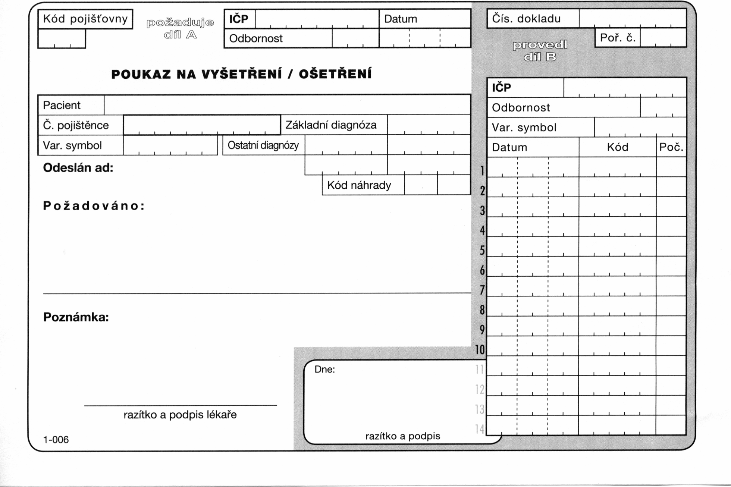

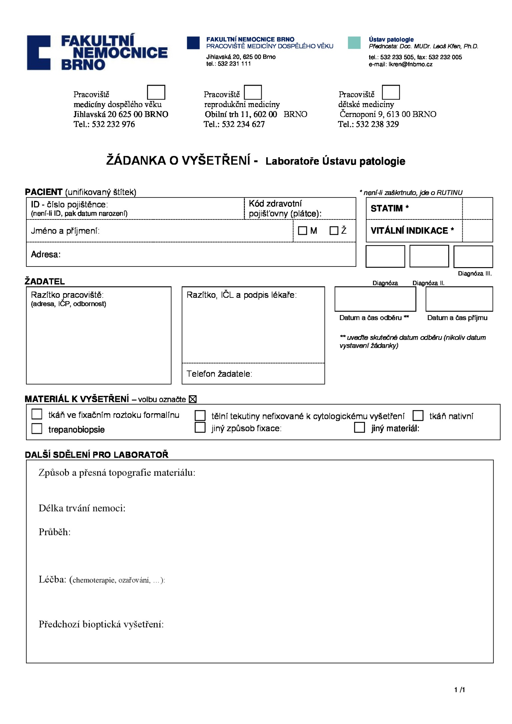

Příloha č. 2: Vzor průvodního listu ke gynekologicko- cytologickému vyšetření 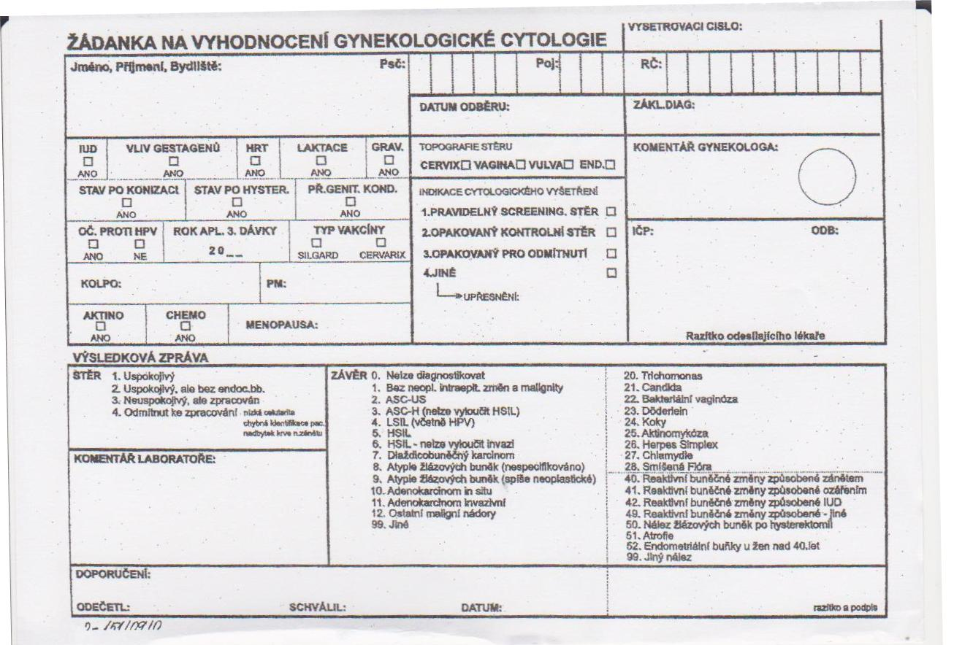

Příloha č. 3: Tab.č.1 Seznam protilátek pro vyšetření antigenů

Tab.č.1 Seznam protilátek pro vyšetření antigenů
Název vyšetření | Používaný název
α-1-antichymotrypsin | α1ACHT
α-1-antitrypsin | α1AT
α-1-fetoprotein | α1FP
Aktin hladkosvalový | ASMA
Aktin svalově specifický | MSA
ALK | ALK
AR | AR
β-catenin | β-catenin
β-HCG | β-HCG
Bcl-2 | Bcl-2
Bcl-6 | Bcl-6
CA-125 | CA-125
Calcitonin | Calcit
Calretinin | Calret
CD 1a | CD 1a
CD 3 | CD 3
CD 4 | CD 4
CD 5 | CD 5
CD 7 | CD 7
CD 8 | CD 8
CD 10 | CD 10
CD 15 | CD 15
CD 19 | CD 19
CD 20 | CD 20
CD 21 | CD 21
CD 22 | CD 22
CD 23 | CD 23
CD 30 | CD 30
CD 31 | CD 31
CD 34 | CD 34
CD 43 | CD 43
CD 45 (LCA) | CD 45 (LCA)
CD 45RO | CD 45RO
CD 56 | CD 56
CD 57 | CD 57
CD 61 | CD 61
CD 68 | CD 68
CD 79a | CD 79a
CD 99 | CD 99
CD 117 | CD 117
CD 138 | CD 138
CEA | CEA
CK AE1/3 | CK AE1/3
CK HMW | CK HMW
CK 5/6 | CK 5/6
CK 7 | CK 7
CK 8 | CK 8
CK 8/18 | CK 8/18
CK 14 | CK 14
CK 18 | CK 18
CK 19 | CK 19
CK 20 | CK 20
CMV | CMV
Collagen IV | Collagen IV
Cyklin D1 | Cyklin D1
Desmin | Desmin
E-cadherin | E-cadherin
EBV | EBV
EGFR | EGFR
EMA | EMA
ER | ER
F VIII | F VIII
F XIII | F XIII
FLI-1 | FLI-1
Galectin 3 | Galectin 3
Gastrin | Gastrin
GFAP | GFAP
Glykoforin A | Glykoforin A
Glypican-3 | Glypican-3
Granzym | Granzym
HBME-1 | HBME-1
HCL | HCL
Hepatocyty | Hepatocyty
Her2/neu | Her2/neu
HMB-45 | HMB-45
HPV | HPV
Chromogranin | Chromogranin
IgA | IgA
IgM | IgM
Inhibin | Inhibin
INI-1 | INI-1
Kappa | Kappa
Ki-67 | Ki-67
Lambda | Lambda
Laminin | Laminin
Langerin | Langerin
Lysozym | Lysozym
Mammaglobin | Mammaglobin
Melan A | Melan A
Mitochondrie | Mitochondrie
MLH1 | MLH1
MSH2 | MSH2
MSH6 | MSH6
MUM-1 | MUM-1
Myeloperoxidáza | Myeloper
MyoD1 | MyoD1
Napsin A | Napsin A
NF | NF
NSE | NSE
p16 | p16
p40 | p40
p53 | p53
p63 | p63
PAX-5 | PAX-5
PDL-1 | PDL-1
Perforin | Perforin
PLAP | PLAP
PMS2 | PMS2
Podoplanin | Podoplanin
PR | PR
PSA | PSA
PSAP | PSAP
S-100 | S-100
Synaptofysin | Synap
TdT | TdT
Thyroglobulin | Thyroglobulin
TRAP | TRAP
TTF-1 | TTF-1
Vimentin | Vimentin
WT-1 | WT-1

Příloha č. 4: Tab.č. 2 Značky používané na ÚPA dle typu materiálu

Tab.č. 2 Značky používané na ÚPA dle typu materiálu
Ústav Patologie – Tabulka použitých značek na žádankách dle typu materiálu

Pracoviště PMDV |  | Zpracování
BA | Nepitvání | ------------------
BB | Biopsie | Histopatologie I,II,III, Laboratoř spec. metod
BC | Cytologie | Cytologická laboratoř
BE | Biopsie tenkého střeva | Histochemie I,II
BF | Patomorfologické vyšetření plodu | Fetopatologie
BG | Gynekologická cytologie | Cytologická laboratoř
BH | Biopsie jaterní tkáně | Histopatologie III
BK | Konzultace | Pracovny lékařů
BM | Svaly | Histochemie I,II
BP | Autoptické vyšetření | Histopatologie I,II
BR | Biopsie tračníku | Histochemie I,II
BS | Molekulární patologie | Laboratoř molekulární patologie I,II
BT | Trepanobiopsie | Histopatologie III
BU | Funkční gynekologická cytologie | Cytologická laboratoř
BN | Cervikovaginální screening | Cytologická laboratoř
BV | Neakreditovaná metoda | Histochemie I,II, Laboratoř molekulární patologie I,II
BD | Vyšetření plodové vody | Cytologická laboratoř
Pracoviště PRM |  | Zpracování
PB | Biopsie | Histopatologie
PC | Cytologie | Cytologická laboratoř
PE | Konzultace | Pracovny lékařů
PF | Funkční gynekologická cytologie | Cytologická laboratoř
PG | Cervikovaginální onkologická cytologie | Cytologická laboratoř
PM | Mammární cytologie | Cytologická laboratoř
PV | Vyšetření plodové vody | Cytologická laboratoř
PX | Mammární komise | -------------
CS | Cervikovaginální screening | Cytologická laboratoř
Pracoviště PDM |  | Zpracování
DB | Biopsie | Histopatologie
DK | Konzultace | Histopatologie

Příloha č. 5: Tab.č.3 Zkratky používané ve Výsledkových protokolech

Tab.č. 3 Zkratky používané ve Výsledkových protokolech:
 | Pracoviště PMDV, PDM, PRM
B | Pro bioptický materiál
C | Cytologie
G | Gynekologická cytologie

